Der Brels in der Wandhalterung
Teil 2

…. Wir versuchten also den Kleinköhler aus dem Weg zu gehen,.. was uns aber eigentlich nicht recht gelingen wollte …
So wie fast alle Norge-Angler wollten wir unsere Fische nicht alle an der gleichen Stelle fangen, .. und haben demzufolge auch etwas Benzin verbraucht, .. wir haben alles in allem überall Schöne Pollack gefangen,… konnten aber den von Tom nicht mehr toppen, ..nur gleichziehen, …Es ist uns allerdings gelungen 6 Stück von 80 bis 83 cm zu fangen, …. Und etwa 10 zwischen 75 und 80 cm.
Und etliche von 60 bis 75 ..wobei mir die genaue Zahl nicht vorliegt..und dies war nur möglich weil Wir vehement fast jeden Tag nur auf Pollack fischten.
Ja da freut sich der Tom…
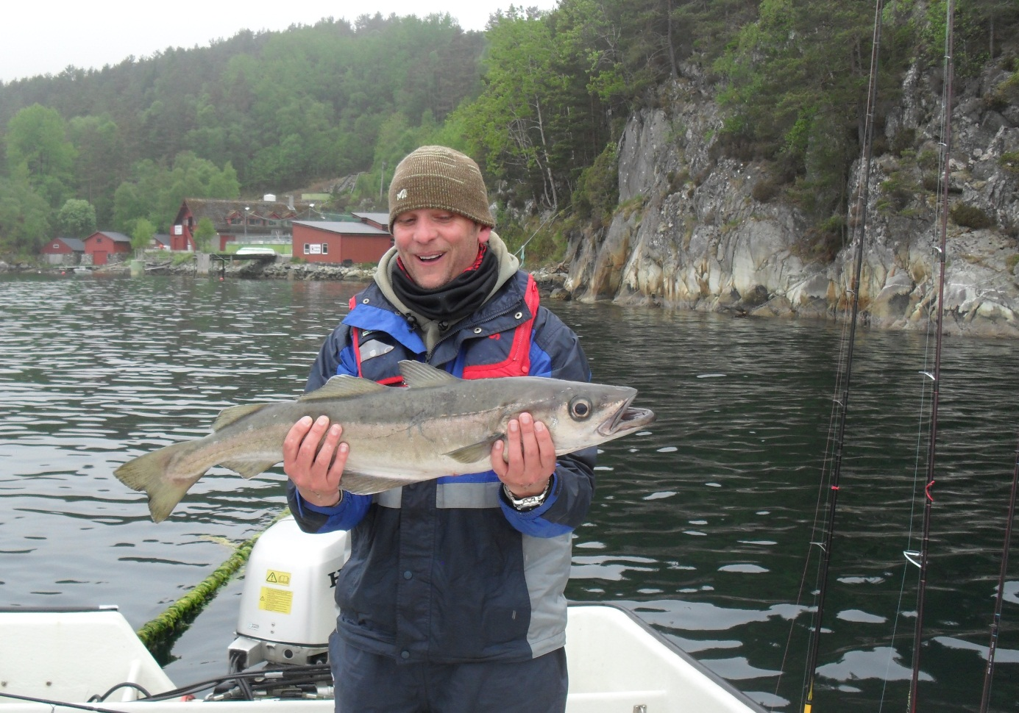

Nach ein paar Tagen des Angelns, sagte ich zu Tom,.. heut wäre der Tag wo wir über den Langenuen rüber an die schönen Untiefen heranfahren können.
Also los, nix wie rüber .. Bereits Unterwegs fiel uns auf, dass der schwache Wind,.. doch etwas stärker war. An der Untiefe angekommen, .. zeitgleich mit dem Wind .. waren die Wellen zu Hoch, .. und das Unterfangen wurde uns zu gefährlich. Scheisse .. sagte ich,.. und wir fuhren fast eine Stunde über die Wellen.. gegenüber in den Windschatten. Drüben war es herrlich warm und angenehm, .. fast kein Wind, und fast kein Fisch. Nach ein paar Stunden des Herumprobierens auf alles mögliche,.. mit bescheidenem Ergebnis, kamen wir wieder hinter den Felsen hervor und liessen uns wieder verblasen… allerdings war der Wind bereits etwas abgeflaut.
Direkt am Pfosten, der mitten auf einer Untiefe Stand, liessen wir beide gleichzeitig die Köder etwa 5 Meter hinunter in den Tangsalat,.. ich sagte noch, wenn ich Pollack,.. wäre dann würde ich genau Hier sitzen.! Im gleichen Moment verneigte sich Toms Rute und die Bremse kreischte .. na siehst Du, es geht doch,.. 5 Sekunden später..das gleiche bei Mir.
Da die Drift sehr stark war, hatten wir beide bereits viel Schnur draussen, und mussten gewaltig mit unseren leichten Ruten die Fische heranpumpen. Irgendwie liefen unsere Schnüre in der Mitte zusammen…kein gutes Omen.!..
Nach einiger Zeit, war es dann geschafft, mein Fisch kam ans Boot, ich kescherte ihn… aber obwohl mein Fisch im Kescher lag,.. kreischte nochmal meine Bremse … Wir dachten, nanu ..wasnjetztlos.? Nach Endlosen Sekunden dämmerte uns, dass ich gerade den Fisch von Tom mit meiner Rute gekeschert hatte, .. na Toll.. Ich stand mit der Angel in der Rechten an welcher ein wütender Pollack tobte, und den Kescher in der Linken, der noch mit dem andern Pollak im Wasser war, .. wir konnten den Kescher nicht ins Boot heben, da sonst die andere Schnur gerissen wäre, genau an der Kescherkante ging die Schnur hinab, und ein par Meter drunter Tobte der Pollack. …… nein mann konnte nicht den Köder lösen von dem bereits gekescherten Fisch, da von dem Gummifisch nichts mehr zu sehen war, sonst hätten wir versucht auszuklinken und zu entwirren.
Ich gab also Tom den Kescher zurück,.. es war ja nicht mein Pollack,.. und drehte den anderen Fisch durch die verdrehten Schnüre nach oben, und als unsere Fluocarbon-Vorfachknoten sich begegneten, mussten wir Beide nochmal die Ruten heben um Meinen Pollack zu dem Anderen in den Kescher zu ziehen,.. dies alles binnen einer Minute…. Aber mit glücklichem Ausgang.
Der Salat ..Untiefe mitten im Fjord,… Heimat der Pollacks… auch Kloppertown genannt.
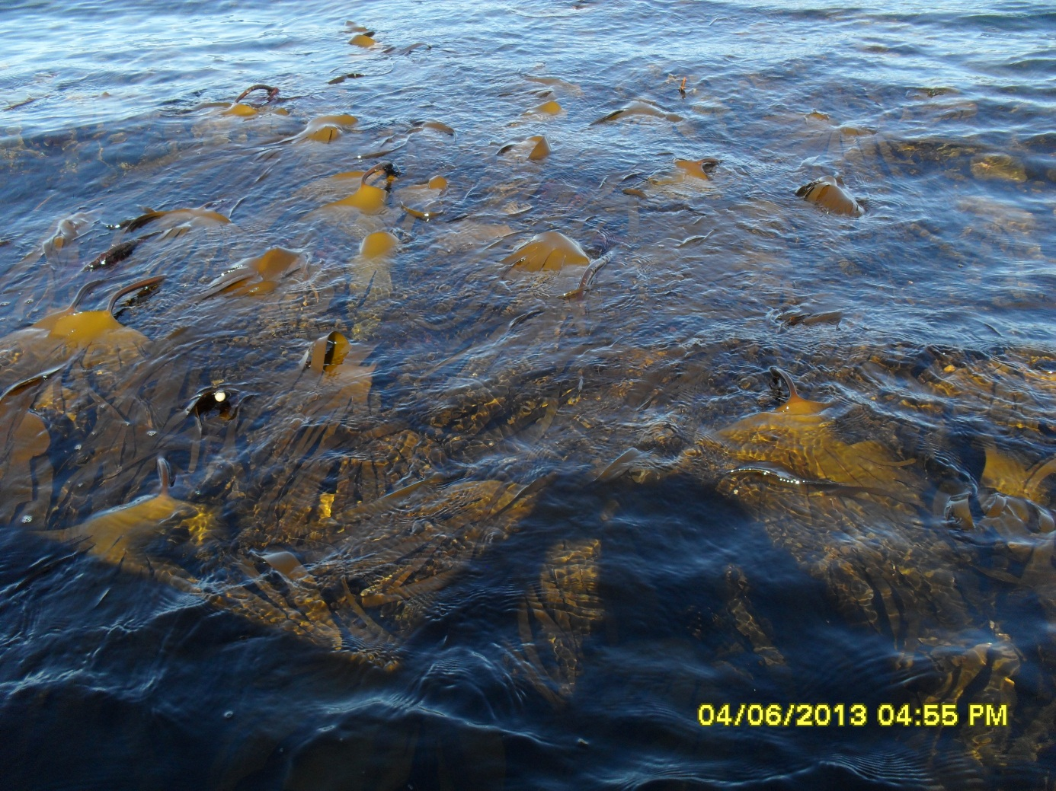

Zwei prächtige Pollack von etwa 75 cm gleichzeitig im Kescher… mann da haben wir aber geschaut!
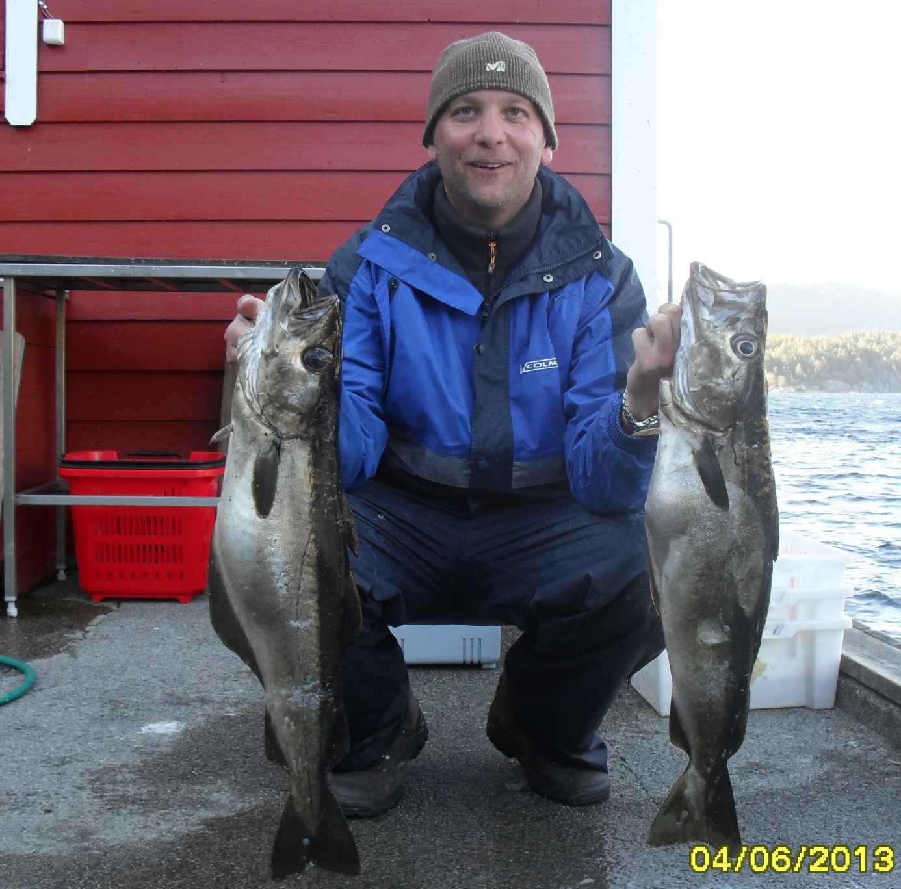
Nach dem lösen der Pollack fing Tom noch einen schönen Seelachs an gleicher Stelle, und wir beschlossen zurückzufahren,... mit einem kleinen Abstecher in die Haifischbucht.
In der Haifischbucht angekommen etwa sechs Uhr Abends, .. war Jeder Wurf ein Treffer, .. es war einer jener Momente wo man das Boot hätte unter den Pollack begraben können.
Wir nahmen jeder noch ein-zwei stabile Fische mit, und hörten auf. ..man musste ja noch Fische versorgen… was für ein Tag..was für Erlebnisse.
Nach der ersten Woche mussten wir feststellen, dass wir noch nicht sehr viel Essen oder Alkohol verbraucht hatten….Ich erinnere mich noch an unser Treffen Zuhause,… wo wir Alkoholeinfuhr und Essen besprachen. Wir haben Nur Das mitgenommen, was erlaubt war .. jeder Weiss es würde zuhause nicht mal für zwei Tage reichen!
Wir hatten noch zwei Drittel von unserem Wein! Wir hatten versagt.. ..Aber wann hätten wir den auch trinken sollen??...Meist gegen 1900 Uhr am Anleger,.. bis 2030 Fisch und Boot versorgt…dann Kartoffel schälen ..essen zubereiten. Gegen 2200 Uhr,..nach dem Essen schauten wir beide dann jeweils in Müde Abgekämpfte Gesichter.
Es war bereits meist ein Kampf, nicht mit dem Gesicht auf den Teller zu fallen.. Haltung bewahren!!
Und mehr als einen Apero und ein Glas Wein beim Essen war einfach nicht drin!
Es war auch etwa zu Beginn unserer zweiten Woche, als Tom sagte: Wir müssten es mal einen Tag etwas langsamer angehen,damit er das Gefühl bekomme er sei im Urlaub. Ok dachte ich .. das machen wir. Laptop mit Filmen und HDMI Kabel hatte ich mitgebracht für .. verregnete und Stürmische Tage,… wir hatten jedoch immer dieses Hundewetter. …wir sassen also am kommenden Tag den ganzen Vormittag vor der Glotze und schauten einen spannenden 5-Teiler “Die Brücke” , während draussen die Sonne die Fassade wärmte.
Ein Tag Urlaub…. Vom Angeln .. bei Scheisswetter.
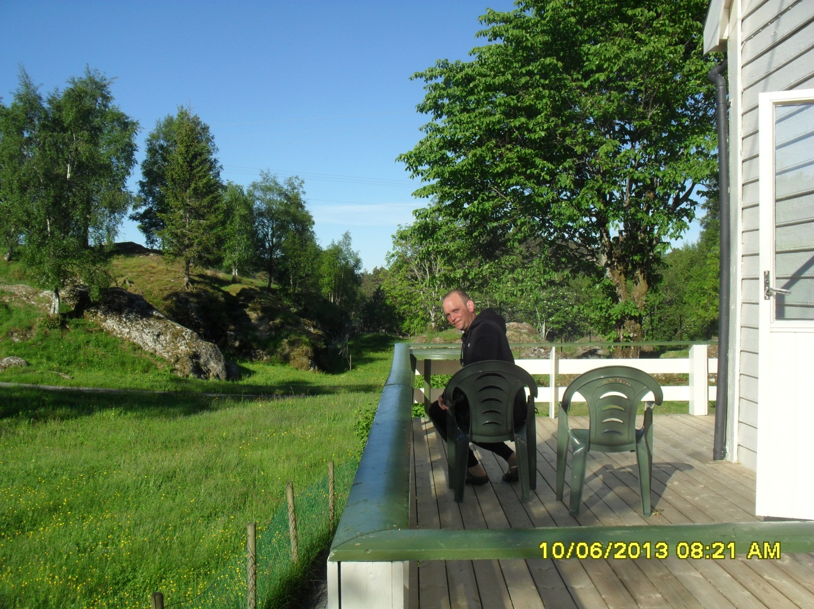

Fortan hörten wir eine Stunde früher auf,… filetierten weniger und schneller,.. und gönnten uns abends etwas Ruhe .. war ganz gemütlich .. und der Tom machte den Eindruck er wäre im Urlaub.

Es lag ja in meiner Verantwortung, dass es dem Mann in seinem ersten Norgeurlaub nicht zuviel wurde, … vielleicht will er ja nochmal mit. Alles in allem war die Angelei auf Anständige Fische etwas zäh .. ganz speziell in der zweiten Woche .. aber wir hatten trotzdem jeden Tag ein paar Fische über 60 cm.

Künstlerpause….
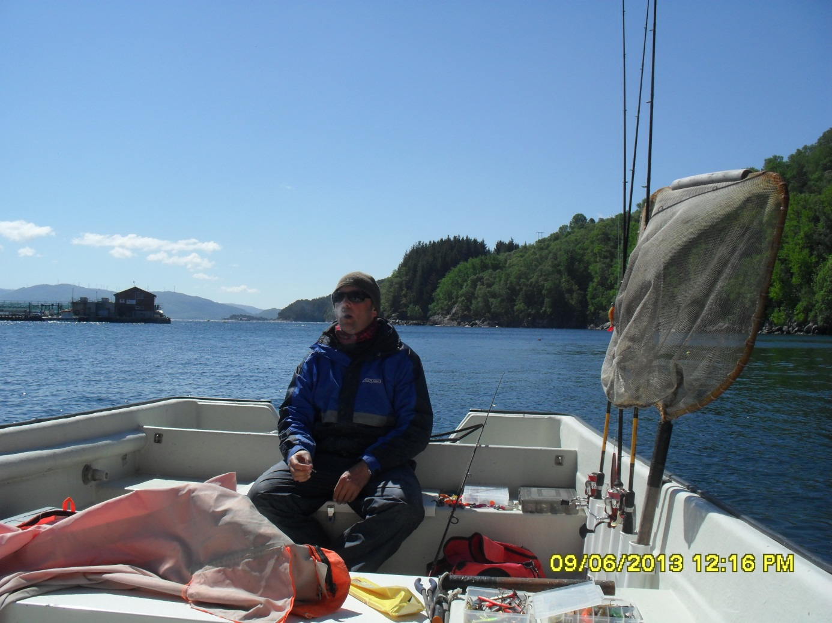
Ich glaub da war was….
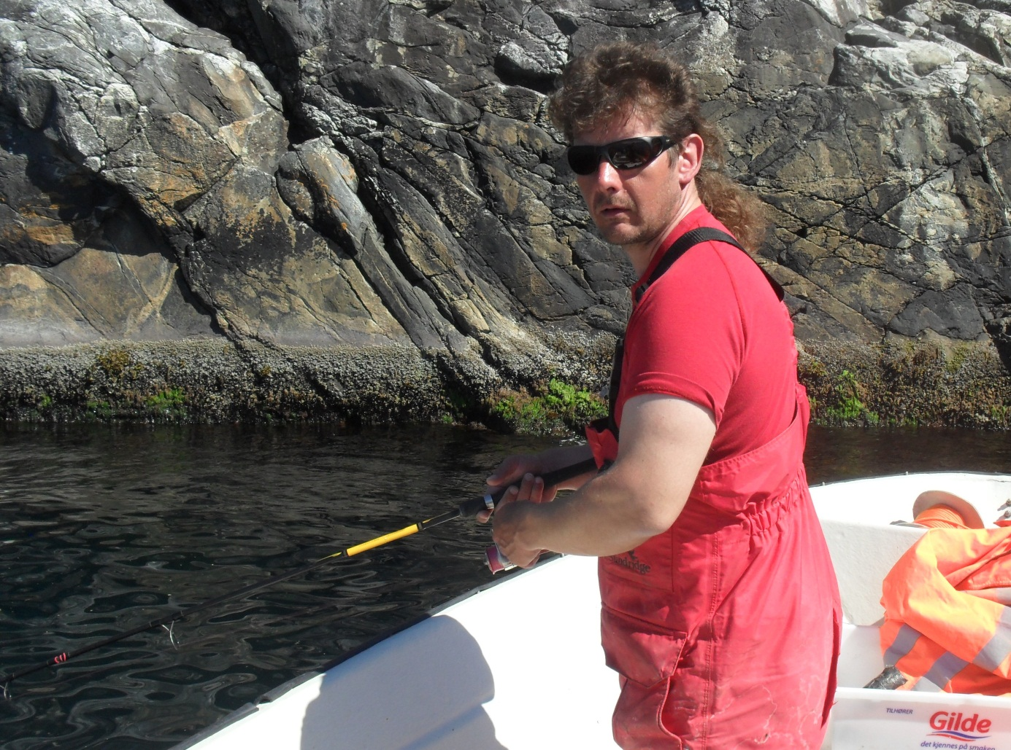

Kurz angemerkt:
Gutes Wetter will nicht heissen schönes Wasser… am 2ten Sonntag .. keine Wolke am Himmel,.. befanden wir uns auf dem Rückweg von Huftaroy nach der Nordspitze von Reksteren…. Auf einmal sahen wir uns mit Wellen über 2 meter konfrontiert,… Scheinbar hatte der angekündigte Wind noch einen draufgelegt!
Die Fährkapitäne im Langenuen dachten in dem Moment bestimmt,… was wollen die beiden Idioten bei dem Wellengang mitten auf dem Langenuenfjord,..und zugegeben wir fragten uns auch beizeiten..Was machen wir eigentlich hier?? ... so kanns kommen ... lief jedoch alles glatt, da wir ein gutes Boot mit anständigem Motor hatten.
Der Micha und die Michaela die auf Tysnes wohnen,.. hatten an unserem letzten Tag zum essen geladen, … also jetzt im Nachhinein sind Wir uns sicher, dass Niemals mehr ein solches Gelage am Tag Vor der Abreise stattfindet,… der Weg nach Oslo war verdammt lang.
Frage:
Wenn man einen Brassen mit einem Wels kreuzt.. was gibt das? .. und wenn mann dann einen solchen Fisch als Trophäe an die Wand hängt..? .. solche und ähnliche Spinnereien gehen einem durch den Kopf,.. wenn man auf dem Fjord dümpelt und es nicht so recht beissen will…..während einem die Sonne durch den speckigen Hut das Hirn aufweicht..!

Unter dem Einfluss der Sonneneinwirkung …
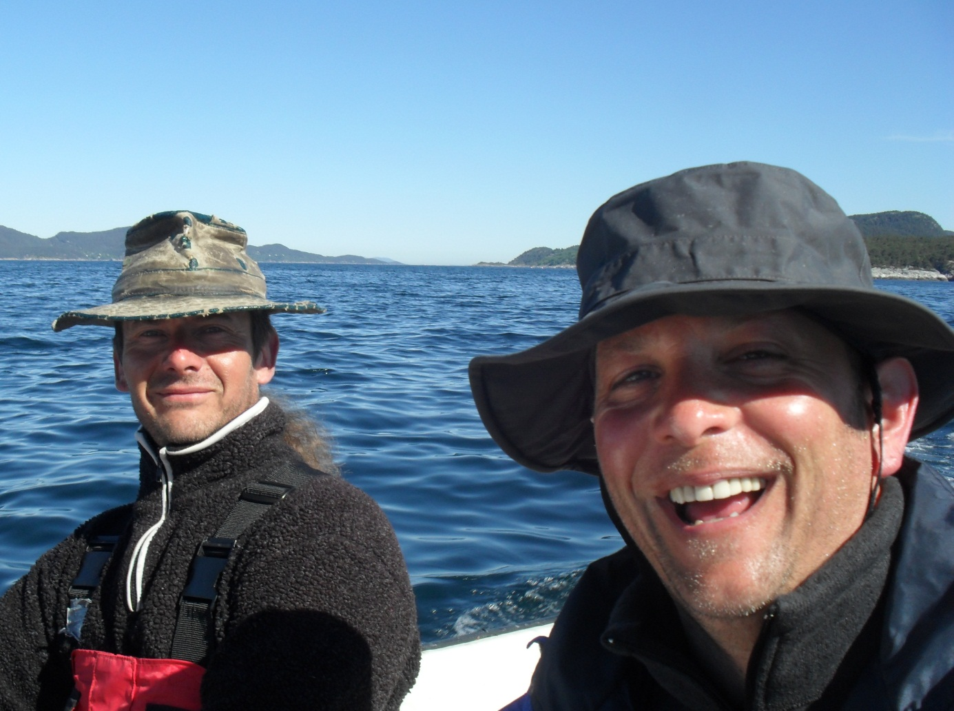

Auch die Pflanzen haben von der Sonne profitiert….
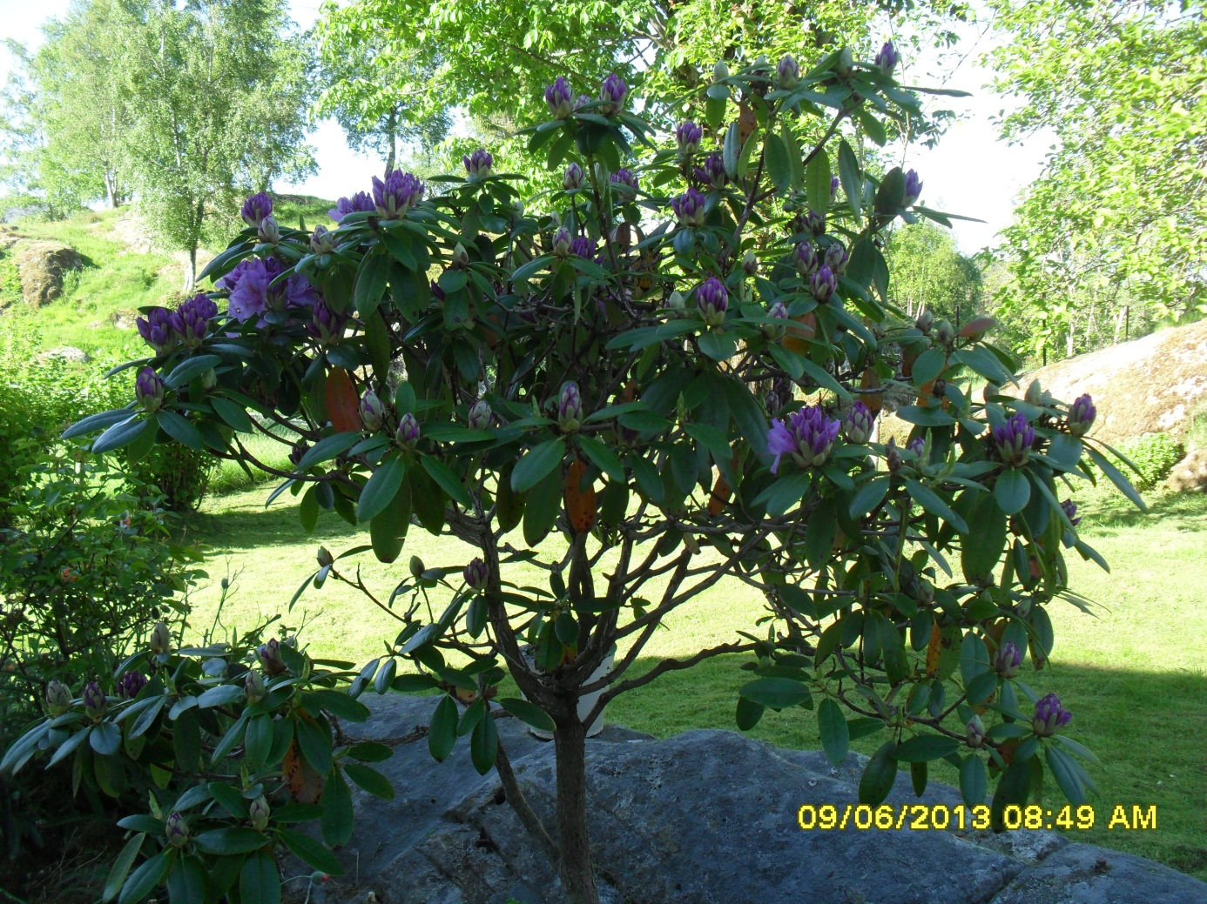
Die Blüten legten sich richtig ins Zeug…taufrisch nach nem Regenschauer am letzten Tag..
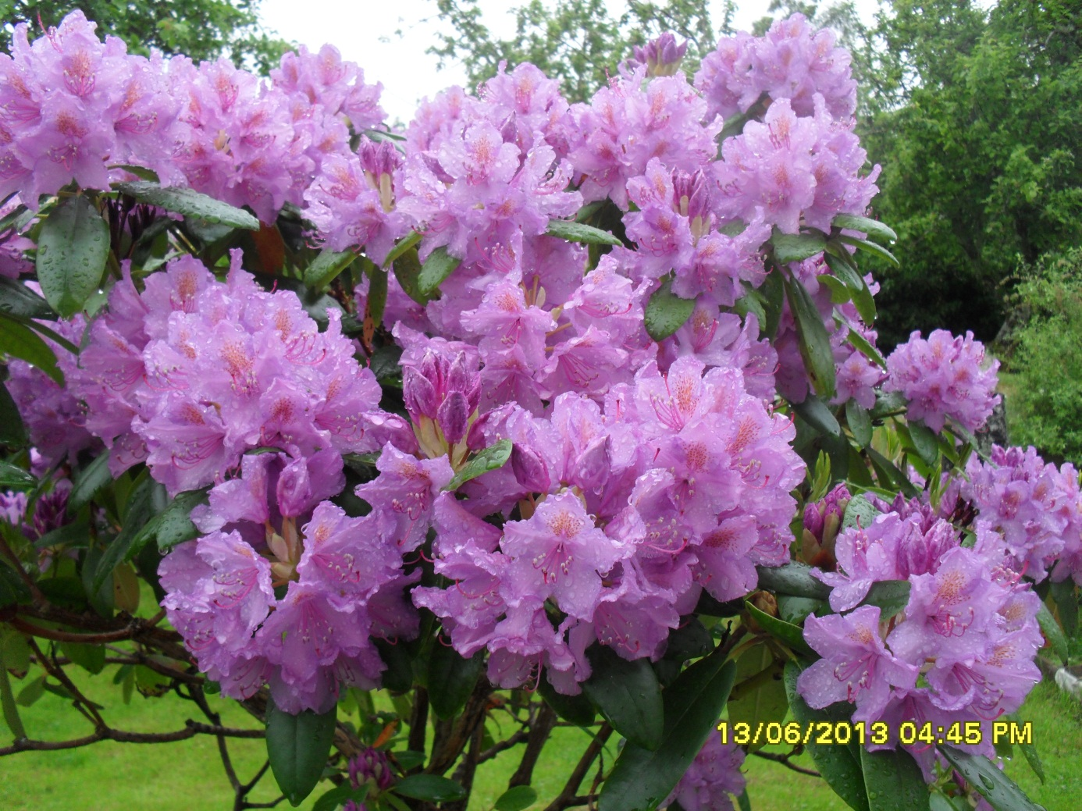

Bootshaus mit Anleger .. fast direkt am Haus..mit Filetiertisch und fliessend Wasser
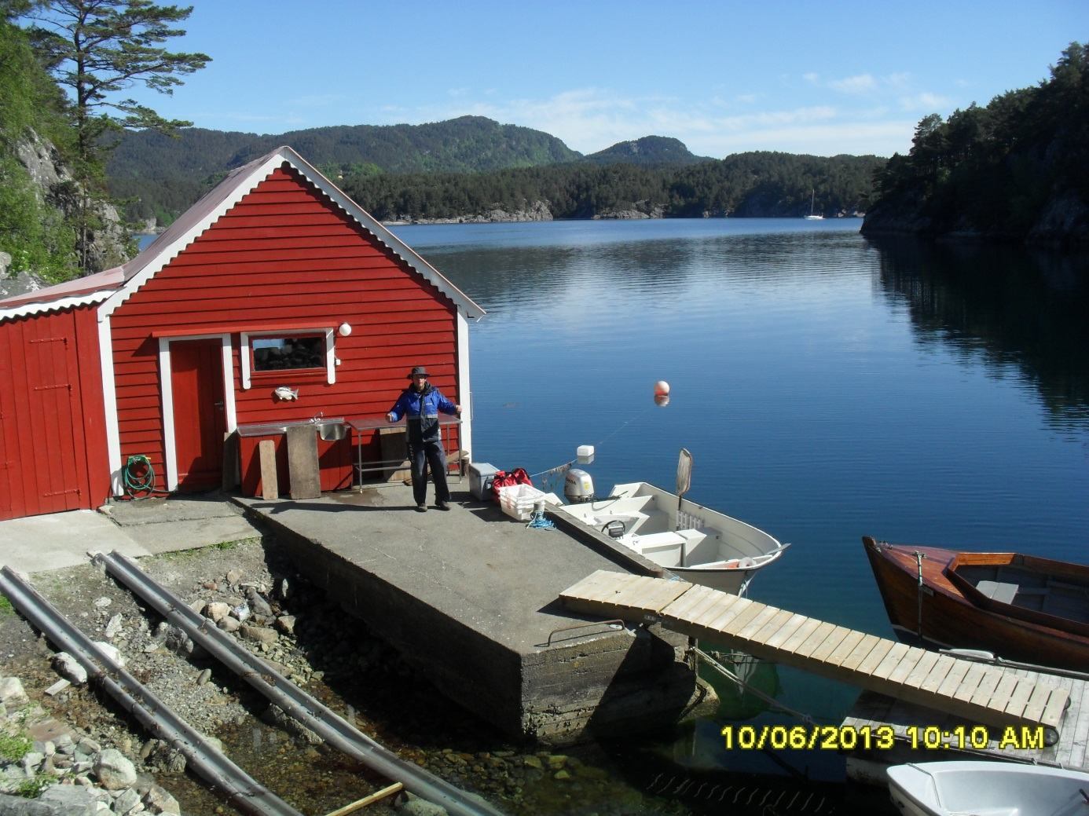

Danke für alle die es bis hierher geschafft haben, ohne einzunicken..
Alles gute..Allen Norgefreunden.. und bekloppten Angler(innen).
Petri Heil….Vi elsker dette Landet..

Für Interessenten : Haus & Boot sind zu haben über … www. Angelferien.no (Fjh 621)

… was mich betrifft, ich fang einfach schon mal an mich auf das nächste Mal zu freuen!!

Grüsse aus Luxemburg
Tom und Peter

